你的睡眠品質你知道嗎?
目的:透過專業壓力分佈讓你知道你的枕頭是否適合你?讓你知道你有習慣性動作嗎?讓專業告訴你更多的訊息………….

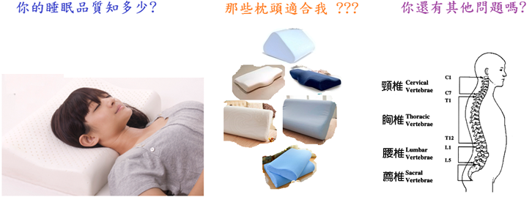
如何使用儀器設備
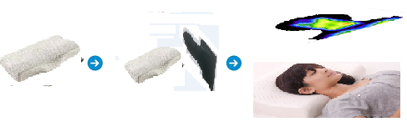
無線資料傳輸
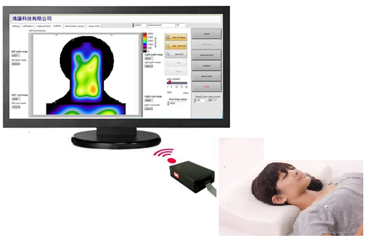
各類頭/頸壓力資料彙整

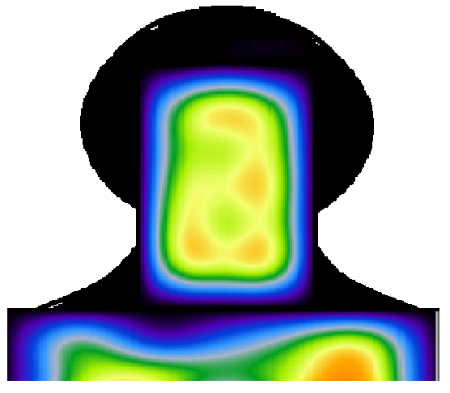 | 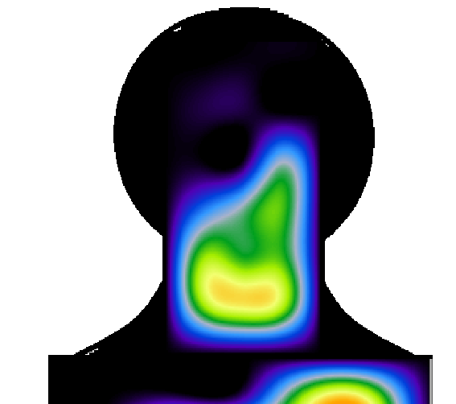 | 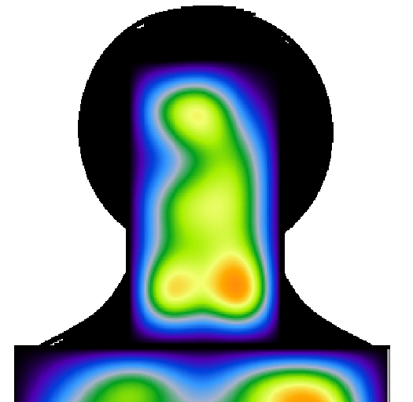
最佳(頭部和頸壓力平均) | 壓力集中在頸部 | 壓力習慣性偏右
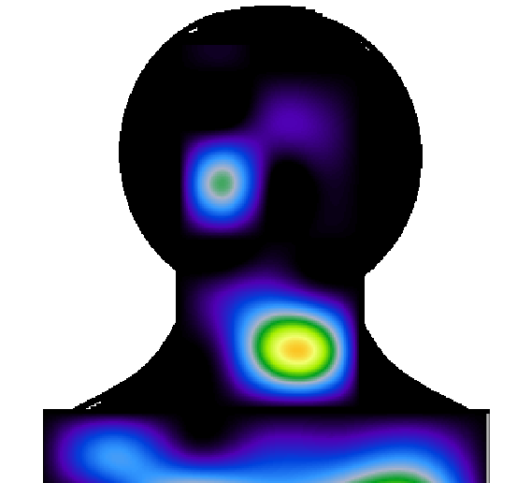 | 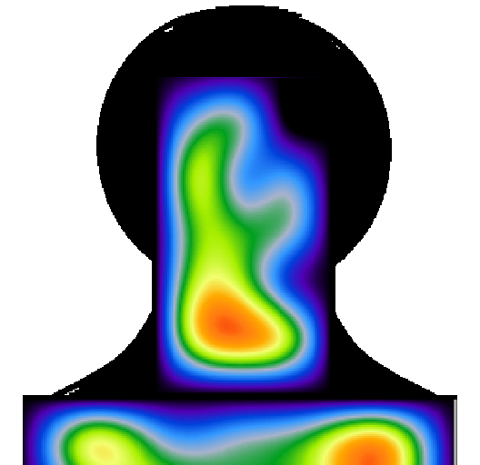 | 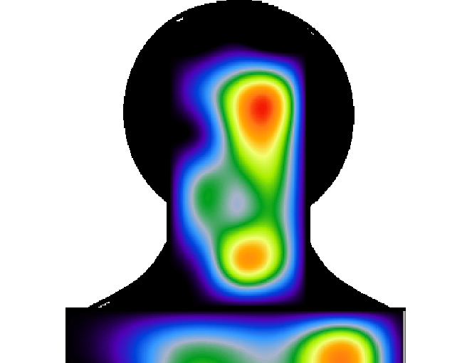
頭部和頸壓力不平均 | 頭部和頸壓力不平均 | 頭部承受壓力過大
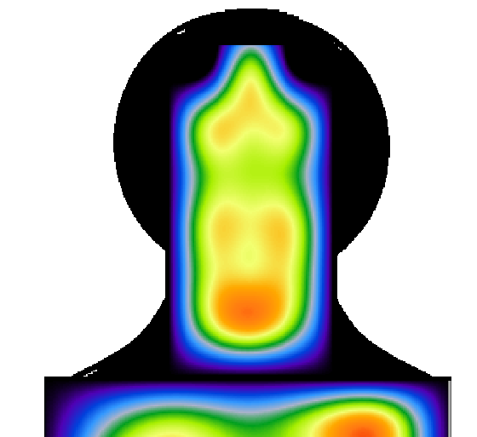 | 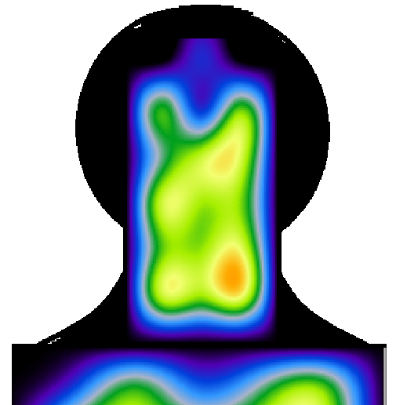 | 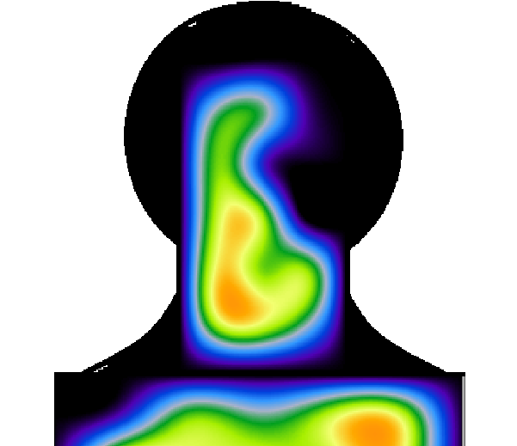
頸壓力略大於頭部 | 壓力習慣性偏右 | 頸部壓偏左

鴻讚科技有限公司
潘勝昶 mobile: 0978799973
新北市淡水區新市五路3段240號26樓
台北公司TEL：02-86313093 FAX:02-86313091
Line ID:0978799973

